Nombre: ________________________ Descubre 2 Cap 1: Vocabulario C y D
- Escribe el vocabulario que corresponde. Entonces, escribe una oración con el vocabulario nuevo de C y D.
(write the vocabulary phrase, then write a sentence using both C and D vocab)
Ejemplo: Recetar. La doctora receta las pastillas a menudo.
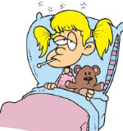

1._______________________________________ 2 _______________________________________
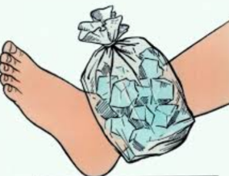
La chica estaba enferma a menudo . El hombre se cayó en las escaleras rípidamente
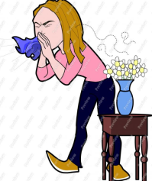

3________________________________ 4______________________________________
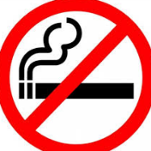
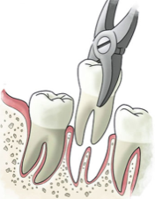
Casi me torcí el tobillo De niña, la chica era alergica a las flores

5_______________________________________ 6. _______________________________________
El dentiste me sacó el diente despacio Mis padres prohibieron fumar
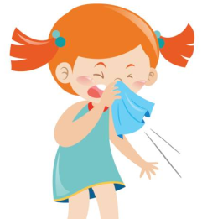

7._______________________________________ 8. Yo tenía fiebre de vez en cuando
La chica estornudó muchas veces
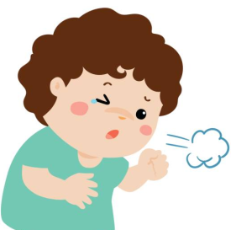

9.__________________________________________ 1.0 EL chico tosía a veces
Se me olvidaba la tarea con frecuencia
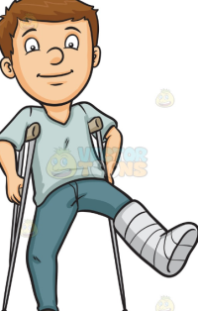
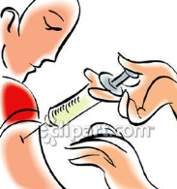

11. __________________________________________________12. La enfermera ponía inyecciones todos los días
Juan se rompió la pierna

13. El doctor recetaba los antibioticos a menudo

- Los Adverbios. Escoge una palabra de la sección D del paquete que termina la oración.
- Mi hermana siempre llega tarde para la escuela. Nunca llega a tiempo
- Un sinónimo de a veces es ___de vez en cuando (sort of )_____________
- Mientras preparábamos la comida, yo recibí un texto. (como “durante.”)
- Yo saqué B+ en el examen, es casi un A-.
- Un sinónimo de frecuentemente es a menudo o con frecuencia
- Un sinónimo de muchas veces es a menudo o muchas veces
- El opuesto de “mucho” es poco / apenas
- El opuesto de “rápido” es despacio
- Puedo decir “___de niño/a______” para hablar de las acciones que hacía cuando era pequeño.
- El opuesto de “más” es menos

- Los adverbios con MENTE. Contesta las preguntas con un adverbio.
- ¿Cómo hablas con tus amigos? Hablo contentamente.
- ¿Cómo corres en la clase de educación física? Rápidamente / perezosamente
- ¿Cómo bailas con tus amigas? locamente
- ¿Cómo escribes los ensayos (essays)? lentamente
- ¿Cómo preparas la comida? lentamente
- ¿Cómo almuerzas en la cafetería? contentamente
- ¿Cómo manejan (drive) sus amigos? locamente
- ¿Cómo terminas el examen? Felizmente
- ¿Cómo hablas con tu mejor amigo/a? alegremente

